کاتالوگ دستگاه پارسی گل مدل F12 (ParsiGoal F12)
نتیجه یک بازی فوتبال بر حسب اتفاقاتی که در 90 دقیقه رخ می‌دهد معلوم می شود اما در ورزش گاهی اوقات کلمه اتفاق میتواند از معنای خودش فاصله بگیرد و یا در نگاهی بهتر می‌توان با در نظر گرفتن اقدامات صحیح اتفاقات را کنترل و یا به سود خود رقم زد. یکی از این اتفاقات در ورزش فوتبال که در زمین بازی رخ می دهد، شوت های ناگهانی بازیکنان حریف است و یا یکی دیگر از این اتفاقات ارسال توپ در شروع مجدد بازی فوتبال است. از این رو تیم‌های ورزشی درصدد هستند که بخش‌های تمرینی مخصوصی برای دروازه‌بان‌ها تدارک ببینند و همچنین تمرین‌های مخصوصی در هنگام حمله و ارسال توپ به صورت سانتر و یا کرنر انجام دهند و حتی مربیان برنامه‌های خاصی را در طول بازی برای اینگونه حملات در نظر می‌گیرند. در طرف مقابل تیمی که در برابر اینگونه حملات دفاع می‌کند، تمرین‌های دفاعی خاصی را در برابر سانترها و کرنرها و یا ضربات ایستگاهی تیم مقابل انجام می دهد.
این تمرین‌های مهم و تعیین کننده، سخت و زمان‌بر هستند. به طور مثال در تمرین ارسال کرنر نقشه این است که توپ برای یک بازیکن مشخص و به طور کات‌دار ارسال شود، انجام صحیح این نقشه در زمین بازی فوتبال نیاز به تکرار فراوان دارد که اساسی ترین مشکل اینگونه تمرین‌ها است، زیرا تکرار فراوان ارسال‌های کاملا مشابه کار سخت، زمان‌بر و بعضا غیر ممکنی است. این مهم در تمرین نقشه‌های سانتر از طرفین و یا شروع مجددها و همچنین ضربات ایستگاهی نیز صادق است، در تمرین دروازه بان‌ها نیز این قضیه صدق می‌کند و ارسال و شوت های کاملا مشابه وهدف‌دار کاری سخت و غیر ممکن به نظر می‌رسد و حتی در هنگام تمرین ضربات پنالتی و تمرین پاس‌های مختلف و دریافت اینگونه پاس‌ها بازیکنان و مربیان دررشته ورزشی فوتبال مشکلات اساسی دارند. از این رو رفع چنین مشکلاتی در رشته ورزشی فوتبال پیشرفت چشم‌گیری را در تیم های مختلف فوتبال رقم می‌زند و دروازبان‌ها آمادگی دفع هرگونه شوتی را پیدا می‌کنند و همچنین خط دفاعی نیز می تواند در ارسال‌ها از جناحین درست‌تر عمل کنند و در خط حمله نیز مهاجمان از موقعیت‌ها بهتر می‌توانند استفاده کنند و نقشه‌ها در کرنرها و حمله به درستی انجام شود.
دستگاه پارسی گل مدل F12 (ParsiGoal F12) ساخته شده توسط شرکت جاوید صنعت افزار با همکاری و حمایت مرکز نوآوری پژوهشگاه علوم ورزشی، اولین و تنها دستگاه توپ شوت کن اتومات فوتبال ایرانی است.
این دستگاه قابلیت شبیهسازی انواع شوتهای پرسرعت، موجی، کاتدار، ضربات ایستگاهی، پاسهای بلند، کرنر و پاسهای کوتاه را داراست. بهترین دستگاه ممکن برای فضای تمرینی و آموزشی فوتبال.
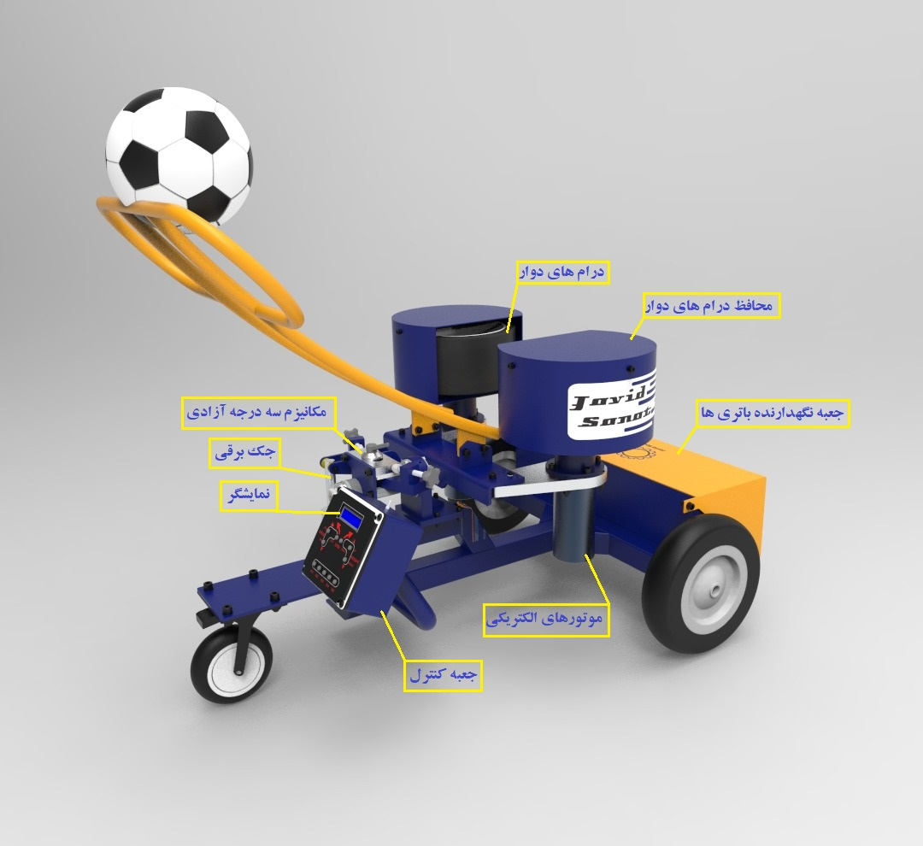
تصور شوتهایی با سرعت 130 کیلومتر بر ساعت برای دروازهبانان یا مدافعین بسیار دشوار خواهد بود. در هر تیم یا آکادمی فوتبال چند فوتبالیست وجود دارند که توانایی ایجاد ضرباتی با این سرعت، همراه با کات و موج را دارا هستند؟ فوتبالیستهای انگشت شماری در سطح دنیا هستند که این قابلیت را داشته باشند. تمرین دروازهبانان با این دستگاه، سطح کیفی آنها را در حد لیگهای معتبر اروپایی بالا خواهد برد.
مکانیزم درجات آزادی قرار داده شده روی دستگاه این قابلیت را به مربی میدهد که انواع شوت و ارسالها با موج و کات متفاوت را شبیهسازی کند.
سیستم کنترلی هوشمند دستگاه این قابلیت را به مربی میدهد که بتواند ضرباتی با سرعت و قدرت متفاوت را به سمت دروازه شلیک کند. در جعبه کنترل هوشمند دستگاه ParsiGoal F12 یک نمایشگر LED قرار داده شده است. علاوه بر تغییرات سرعت، امکان تغییرات کات توپ هم وجود دارد. جک دستگاه که ارتفاع توپ پرتابی را مشخص میکند قابلیت کنترل از طریق این جعبه را داراست. همچنین پنج دکمه برای ذخیره کردن اطلاعات پنج ضربه روی جعبه وجود دارد که مربی میتواند قدرت و کات توپ را در پنج حالت ذخیره کند و در تمرینات از آنها استفاده کند.
حالت های مختلف پرتاب توپ عبارتند از:
- ضربه بدون کات و موج
دید از بالای دستگاه
دید از کنار دستگاه
در تصویر فوق، که دید از بالا و کنار دستگاه را نشان میدهد، هر دو درام با سرعت برابر چرخیده و توپ بدون کات و فقط در راستار دستگاه پرتاب میشود.
برای مسیرهای طولانی و یا با سرعت بیش از 70 کیلومتر در ساعت توپ ، عبور از یک مقاومت آشفته در مرحله اولیه به یک مقاومت چند لایه در مرحله نهایی ، همچنین نوسانات گسترده ای از مسیر را پشت سر می گذارد.
این اثرات نوسانی پیش بینی توپ را دشوار می کند و برای دروازه بان بسیار تمرین می کند. تصاویر زیر نشاندهنده این نوع پرتاب هستند:
دید از بالای دستگاه
دید از کنار دستگاه
- شوت با کات چپ یا راست
در صورتی که سرعت چرخش درامها متفاوت شود، یک چرخش وضعی در توپ ایجاد میشود و باعث ایجاد کات در توپ میشود.
دید از بالای دستگاه در حالتی که کات کناری در توپهای ایجاد شده است

- شوتهای کاتدار و موجی بالا و پایین
در صورتی که درامهای دستگاه چرخانده شوند به شکلی که یکی از درامها در ارتفاع بالاتری نسبت به درام دیگری باشد، بدون وجود اختلاف سرعت در درامها ضرباتی موجی، شبیه آنچه در ضربات ایسگاهی زده میشود، شبیهسازی میگردد.
در صورتی که سرعت درام بالایی بیشتر باشد، در توپ موج بالایی (Top Spin) و در صورتی که سرعت درام پایینی بیشتر از درام بالایی باشد در توپ موج پایینی (Back Spin) ایجاد میشود.
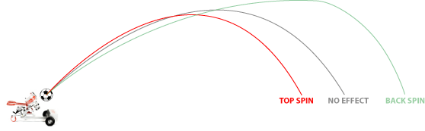
دید از کنار دستگاه
دید از بالای دستگاه

ویژگیهای کلی دستگاه به شرح زیر است:
- این دستگاه طوری طراحی شده است که در عین سبک بودن کارآمد باشد و حمل آن به نقاط مختلف زمین ساده باشد.
- با قرار دادن موتورهای قدرتمند نسبت به نمونه های خارجی سرعت ارسال توپ تا بیش از 130 کیلومتر در ساعت قابل تنظیم است.
- محیط کاربر پسند سیستم کنترلی سبب شده تا کسانی که حتی برای اولین بار کاربری این دستگاه را بر عهده میگیرند به راحتی بتوانند از آن استفاده نمایند.
- سیستم کنترل هوشمند این توپ شوت کن به گونه ای طراحی شده تا علاوه بر محیط کاملا کاربر پسند توانایی زیادی در اجرای دستورات مربیان داشته باشد این سیستم در صورت سفارش، قابلیت تشخیص بازیکن در نقاط مختلف زمین را داشته و ارسالهای هدفمند را دستور کار قرار دهد و مانند یک بازیکن توانمند فوتبال برای سایر بازیکنان ارسال نماید.
- سیستم انتقال قدرت به توپ به گونه ای طراحی شده که توانایی شبیه سازی انواع ضربات با کات های متفاوت را داراست و کاربر علاوه بر تمرین بازیکنان، میتواند از این دستگاه برای تمرین دروازه بانان نیز استفاده نماید.
- قیمت کمتر نسبت به نمونه های خارجی در عین حفظ تمامی قابلیتهای دستگاه خارجی.
- قابلیت استفاده با باتری و امکان شارژ آنها.
- بالا و پایین کردن مکانیزم درجات آزادی با کمک جک برقی برای شوت کردن توپ در ارتفاعهای مختلف دروازه و تنظیم ارتفاع توپ
- تنظیمات حرکت افقی برای شلیک در سمت چپ یا راست دروازه بان.
- تغییر موقعیت قرارگیری درامها نسبت به هم برای ایجاد شوتهای کاتدار و موجی.
- تنظیم سرعت درامهای دوار برای به دست آوردن چرخش و کات مورد نظر.
- ذخیره سازی تنظیمات پنج پرتاب با استفاده از دکمههای ذخیره اطلاعات.
- گارانتی یک ساله و ارائه خدمات پس از فروش مادامالعمر برای دستگاه.

